«Уральский федеральный университет
имени первого Президента России Б. Н. Ельцина»

Уральский гуманитарный институт

Департамент «Филологический факультет»
Кафедра германской филологии

Направление программы бакалавриата:
«Фундаментальная и прикладная лингвистика»

Лексико-синтаксические особенности перевода художественных фильмов
(на материале сериала «Ход королевы»)

Выполнил:
Студент группы УГИ-203509
Хадыкин Дмитрий Александрович

Научный руководитель:
К.ф.н., доцент кафедры германской филологии Кузнецова Татьяна Сергеевна

Екатеринбург
2022
ОГЛАВЛЕНИЕ

ВВЕДЕНИЕ 3
ГЛАВА 1. 5
1.1. Краткая история субтитрирования и дубляжа 5
1.2. Субтитрирование 6
1.3. Дублирование 9
ГЛАВА 2. 13
2.1. Сопоставительный анализ переводческих трансформаций в двух вариантах перевода «Хода королевы» 13
Заключение 22
Список использованной литературы 23
ПРИЛОЖЕНИЕ 1 25
Словарь терминов 29

ВВЕДЕНИЕ
В последние десятилетия растет популярность сериалов, в частности на Netflix, крупнейшем в мире стриминговом сервисе фильмов и сериалов, который был основан в 1997 году, вышел на международный рынок в 2010, и в 2016 стал доступен еще в 190 странах. Во время эпидемии COVID-19 в 2020 году, когда большинство кинотеатров по всему миру были закрыты, Netflix получил 16 миллионов новых подписчиков, и с 15 октября 2020 года был официально запущен в России и СНГ с русскоязычным оформлением.
В 2017 Netflix запустил программу по найму фрилансеров для перевода субтитров на более чем 20 иностранных языков, в том числе русский. Значительная часть контента имеет субтитры на русском, некоторые также имеют русский вариант озвучки.
Актуальность данной курсовой работы заключается в стремительном росте популярности зарубежных сериалов, в частности на английском языке, их внушительном количестве и необходимости осуществлять их перевод в сжатые сроки.
Целью данной работы является исследование различий перевода субтитров и перевода озвучки с английского языка на русский на примере сериала «The Queen’s Gambit», также известного русскоязычной аудитории под названием «Ход королевы».
Задачи, выполнение которых необходимо для достижения данной цели:
- Изучить теорию перевода, связанную с особенностями перевода художественных фильмов и сериалов;
- Сравнить варианты перевода «The Queen’s Gambit» на русский язык в виде субтитров и в виде дубляжа;
- Охарактеризовать переводы с точки зрения способов перевода и переводческих ошибок, если таковые имеются;
  - Составить сравнительную таблицу текстов оригинала, русских субтитров и русского дубляжа.
- Проанализировать различия этих двух переводов и сделать выводы о наиболее удачных переводческих стратегиях.
Объект исследования – тексты оригинальных английских субтитров, их перевод на русский язык и текст русского дубляжа сериала «Ход королевы».
Предмет исследования – переводческие трансформации, использованные при переводе англоязычного сериала «Ход королевы» на русский язык.
Материалом для данного исследования послужил американский драматический мини-сериал «Ход королевы» (англ. The Queen’s Gambit), основанный на одноименном романе Уолтера Тевиса, созданный по заказу Netflix и выпущенный 23 октября 2020 года.
Методы исследования – сопоставительный метод, описание и анализ. Был использован широко распространенный в переводоведении сопоставительный анализ переводов с оригиналом, а также самих переводов друг с другом.
Немного об изучаемом направлении:
У переводческой деятельности многовековая история, но как самостоятельная научная дисциплина переводоведение сформировалось около 1970-х годов.
1950—1960-е годы отмечены появлением и бурным ростом лингвистически ориентированных исследований перевода.
В 1958 году Жан-Поль Вине (фр. Jean-Paul Vinay) и Жан Дарбельне (фр. Jean Darbelnet) написали сравнительную стилистику французского и английского языков для целей перевода.
Главной причиной роста теоретических исследований переводческой деятельности стало послевоенное расширение международных контактов во всех сферах человеческого общения.

ГЛАВА 1.

1.1. Краткая история субтитрирования и дубляжа
6 октября 1927 года в прокат вышел первый частично звуковой фильм «Певец джаза» («The Jazz Singer»). Дата выхода картины считается «днем рождения» звукового кинематографа. В 1928 году вышла первая полностью звуковая картина «Огни Нью-Йорка» («Lights of New York»), что стало началом новой эры звукового кинематографа. Звуковые фильмы имели большой успех, однако для их распространения по всему миру нужно было преодолеть языковой барьер. Было использовано три способа:
1. Производили съемку одного и того же фильма на разных языках, с разными актерами первого и второго планов.
2. Главные роли исполнялись актерами, которые владели знаниями двух или более языков, а в камео играли носили языка, которых подбирали для каждой версии фильма.
3. Актеры, исполнявшие главные роли, проговаривали свои реплики на разных языках. Реплики были написаны на иностранном языке в английской транскрипции так, чтобы актеры могли бы имитировать акценты.
Иногда количество версий одного фильма достигало 15, однако со временем от таких способов преодоления языкового барьера избавились в силу огромных затрат на подобное кинопроизводство, скованности актеров из-за смены языка реплик и их акцента.
Другим способом преодолеть языковой барьер стал дубляж. В 1928 г. в Голливуде впервые произвели попытку дублирования кинофильма, замещения реплик одного языка другим. Со временем европейский рынок стал лидирующем по денежному обороту, поэтому дублирование осуществлялось сначала на европейские языки европейскими иммигрантами, живущими в Америке, однако конечный продукт имел среднее качество: американский английский повлиял на родные языки актеров со стороны фонетики, лексики и грамматики, поэтому их речь не походила на речь жителей Европы. Со временем Голливуд начал нанимать на удаленную работу актеров дубляжа из Европы, и так началась эра дублирования, который на данный момент является одним из самых используемых видов киноперевода (КП). Субтитрирование началось в 1930-х годах.

1.2. Субтитрирование
Субтитрирование – очень старый способ перевода фильмов, потому что он очень прост и доступен. Примерно с 1930 года он используется очень часто. Понятие «субтитр» возникло вместе с кинематографом. Оно обозначало текст или надпись на экране, поясняющий содержание фильма и воспроизводящий диалоги персонажей, поскольку кино в то время было немым. С течением времени понятие «субтитр» изменилось, и сейчас наиболее точное определение современному представлению о субтитрах дает «Толковый словарь иностранных слов» Л. П. Крысина: «Надпись в нижней части кадра кинофильма, представляющая собой запись или перевод речи персонажей» [5].
Можно выделить две группы субтитров: субтитры, которые воспроизводят речь героев на языке, на котором снят фильм (обычно используют при показе фильмов для зрителей с ограниченными способностями), и субтитры, которые являются переводом фильма на язык, понятный иноязычному зрителю, т.е. язык, носителями которого являются люди, составляющие зрительскую аудиторию данного кинофильма.
И те и другие субтитры представляют собой текст, обычно расположенный по центру внизу экрана и представленный не более чем двумя строками, в которых передается речь персонажей и иногда дополнительная информация. Примерами такой информации являются:
- имена говорящих;
- описание фоновой музыки;
- описание звуков:
  - издаваемых говорящим (кашель, вздох, смех, неразборчивое бормотание, и т. п.);
  - исходящих от окружающей среды (грохот, топот, сирена, и т. п.),
- перевод визуально представленного в кадре текста (вывески, названия газет, журналов, и т. п.);
- перевод текста, сообщающего информацию о месте или времени происходящих событий.
Из-за многих физиологических особенностей зрительного восприятия информации и ряда технических особенностей воспроизведения аудио- и видеоматериала, создание и размещение субтитров должно подчиняться следующим требованиям [9]:
1. Субтитры располагаются внизу экрана, по центру или, в некоторых случаях, слева. Исключения составляют субтитры на корейском, китайском и японском языках, они могут быть расположены сбоку;
2. Субтитры состоят из не более чем двух строк текста. В противном случае субтитры будут перекрывать изображение. Это особенно важный момент при субтитрировании для телевидения, поскольку размеры телевизора меньше экрана в кинотеатре. Субтитры, состоящие из двух строк, должны быть, желательно, равными по длине, либо такой длины, которая является удобной для восприятия;
3. Количество символов в строке не должно превышать, в среднем, 40 знаков, и рекомендованное значение CPS (characters per second, символов в секунду) – не выше 15. Это объясняется тем, что человек может не успеть прочитать больше.
4. Субтитры должны быть синхронизированы, т.е. появляться и исчезать вместе с репликой персонажа. На сегодняшний день есть большое количество программного обеспечения (например, Aegisub или Subtitle WorkShop), с помощью которого можно создавать и синхронизировать субтитры. Некоторые программы позволяют форматировать текст, изменять его положение на экране, анализируют звук таким образом, что субтитры синхронизируются с речью персонажей, и т. д.;
5. При субтитрировании интонационно выделенные слова выделяются курсивом. Необходимо знать правила препинания в субтитрах, особенно правила постановки восклицательных знаков и многоточий;
6. Переводя фильм при помощи субтитров, переводчик обязан передать всю информацию, несущую прагматическое значение, т. е., информацию, имеющую значение при просмотре фильма зрителем. Ярким примером такой информации являются песни, которые часто не переводятся в дубляже. Текст песни должен быть переведен при помощи субтитров. По возможности переводчик должен передать фоновые голоса, например, на улице, в толпе, из телевизора и т. д.;
Главная цель переводчика аудиовизуального перевода – донести до зрителя как художественные, так и эстетические достоинства оригинала, также переводчик должен создать полноценный художественный текст на языке перевода.
Чтобы достичь этой задачи, переводчик использует свободу в выборе средств, при этом жертвуя некоторыми деталями переводимого текста.
Прагматический потенциал субтитров, как и любого текста, является результатом выбора содержания сообщения, способа его языкового выражения и способа передачи. В зависимости от коммуникативной задачи создатель текста (автор сценария, автор «скрипта») выбирает для передачи информации языковые единицы, которые обладают необходимым предметно-логическим и коннотативным значением. Автор использует языковые единицы так, чтобы установить между ними необходимые смысловые связи.
В результате созданный текст получает определенный прагматический потенциал, возможность коммуникативного воздействия на зрителя. Прагматический потенциал любого текста считается объективным, так как определяется содержанием и формой сообщения и существует как бы независимо от создателя текста, в той степени, в которой прагматика текста зависит от передаваемой информации и способа ее передачи, она представляет собой объективную сущность, доступную для восприятия и анализа [Швейцер 1988].
Прагматическое отношение зрителя к тексту субтитров зависит не только от прагматики, но и от многих факторов личности зрителя, таких как его фоновые знания, его моральное и физическое состояние и т. д.
В идеальной ситуации переводчик фильма на первом этапе перевода – восприятии информации – сам становится зрителем. Переводчик должен обладать теми же фоновыми знаниями, которыми, предположительно, владеют носители языка, чтобы понять как можно больше информации из текста оригинала. На деле же переводчики вообще ничего не смотрят, а переводят с субтитров. И в лучшем случае – с субтитров оригинала, а часто – с английских. Это очень сильно сказывается на качестве.
В процессе ознакомления с фильмом и материалом у переводчика может появиться личное отношение, как и у любого другого зрителя. Однако, переводчик не должен позволить своему мнению отразиться на переводе. Таким образом, переводчик должен оставаться прагматически нейтральным.
После ознакомления с сюжетом фильма, переводчик должен обеспечить понимание исходного сообщения, идеи автора. Необходимо при этом помнить, что зритель принадлежит к другой языковой среде, он обладает другими фоновыми знаниями и другим кругозором.
Коммуникативно-прагматическая эквивалентность – это одно из важнейших требований, предъявляемых к переводу субтитров, поскольку оно влияет на передачу коммуникативного эффекта исходного текста, и поэтому предполагает выделение ведущего аспекта в условиях данного коммуникативного акта. Это требование особенно важно при аудиовизуальном переводе.

1.3. Дублирование
Дублирование, или дублированный перевод, или кратко дубляж – разновидность озвучивания, предусматривающая изготовление речевой фонограммы кинофильма на другом языке, смысловое содержание которой соответствует переводу оригинального звукового сопровождения. При дублировании оригинальная речевая фонограмма полностью заменяется новой, сделанной таким образом, чтобы совпадала не только длительность фраз, но и, по возможности, артикуляция актеров с новым текстом.
Дублированный перевод – это довольно сложный и дорогостоящий процесс, однако, несмотря на эти минусы, он имеет важную функцию – функцию адаптации.
При переводе неизбежна адаптация иностранных текстов, включая языковые и культурные ценности. Под адаптацией подразумевается устранение чужеродности, неестественности целевого текста. В результате, все иностранные элементы усваиваются в целевой культуре. Эта проблема выражена в дубляже более ярко, чем в субтитрировании, поскольку переводчик должен создать иллюзию того, что фильм был сделан в культуре переводимого языка. Конечно, при переводе таким способом существуют и другие проблемы, которые встречаются также и при субтитрировании.
Преимущества субтитрирования:
1. В большинстве случаев, субтитрирование – более бюджетный способ перевода, он требует меньше денежных средств на осуществление в сравнении с дубляжом. Именно поэтому субтитрирование широко используется в качестве способа презентации перевода.
2. Субтитрирование занимает гораздо меньше времени на выполнение, нежели дубляж.
3. Одно из главных преимуществ субтитрирования заключается в том, что зритель слышит оригинальную звуковую дорожку, таким образом, сохраняется изначальная атмосфера фильма. Для студий дубляжа, особенно малых, порой сложно найти подходящих актеров дубляжа. Неподходящие голоса могут исказить впечатление о главных героях фильма или даже испортить впечатление от просмотра. Повлиять на впечатление от фильма могут также и работа недостаточно профессиональных актеров: их работа может быть излишне наигранной или слишком «сухой». При субтитрировании зритель слышит голоса актеров, их интонации и т. д.
4. Фильмы, переведенные при помощи субтитров, несут образовательную функцию, т.к. могут использоваться как материал для изучения иностранного языка.
При всех преимуществах субтитрирования, выделим его недостатки:
1. При субтитрировании нет «иллюзии», что фильм был снят на языке перевода, в отличие от качественно выполненного дубляжа.
2. Скорость чтения ниже скорости человеческой речи, поэтому, чтобы зритель успевал прочитать субтитры, переводчики вынуждены прибегать к компрессии.
3. При субтитрировании часто используется прием опущения, следствием чего является потеря экспрессивности речи оригинала
Преимущества дубляжа:
1. Аудитория, предпочитающая дубляж, значительно больше, по
сравнению с субтитрированием: дети, люди со слабым зрением или ограниченными способностями, неграмотные люди и т. д.
2. Для восприятия дубляжа требуется меньше усилий по сравнению
с субтитрами.
3. При дубляже создается иллюзия, что фильм был изначально снят
на языке перевода. Таким образом, преодолевается языковой барьер и происходит адаптация.
4. При помощи дубляжа фильм можно адаптировать к требованиям цензуры, специфическим для каждой страны: оригинальная дорожка заменяется на дубляж, что позволяет применять цензуру к некоторым репликам или заменять их на другие и т. д. Зритель, при этом, не замечает замены.
Недостатки дубляжа:
1. Дублирование – дорогостоящий вид перевода. Для дубляжа требуется специальное оборудование, оплата работы переводчика, актеров дубляжа, работников монтажа, видеоредакторов и т. д.
2. Дублирование, а именно правка и озвучка текста, занимает много
времени.
3. Актеры дубляжа не всегда могут быть достаточно профессиональными, читать текст недостаточно выразительно. Учитывая, что зритель не слышит голосов актеров в оригинале, перевод и озвучка фильма могут сильно повлиять на восприятие фильма.
Суммируя вышеперечисленное, можно сказать, что дубляж является более дорогим видом аудиовизуального перевода, однако, благодаря ему кажется, что фильм или сериал были сняты на языке перевода. Субтитры требуют меньше затрат денег, времени и других ресурсов, подходят для обучения иностранным языкам, не изменяют оригинальную звуковую дорожку, но их целевая аудитория ограничена. Вследствие вышесказанного подход к переводу субтитров и к переводу текстов для последующего озвучивания значительно отличаются. Каждый из подходов имеет свои сильные и слабые стороны и свою целевую аудиторию, однако, в разных странах преобладает свой традиционный подход к кинопереводу.
В связи с развитием технологий, в сфере аудиовизуального перевода формируется новый вид перевода – перевод-палимпсест, заключающийся в переводе текста и графических элементов на экране, важных для сюжета. Для его выполнения требуются не только переводческие компетенции, но и технические.
Вывод: в 1-й главе была кратко рассмотрена история субтитрирования и дублирования, подробно изучена теория, связанная с каждым из этих форматов перевода, и были перечислены преимущества и недостатки использования субтитрирования и дублирования при кинопереводе.

ГЛАВА 2.

2.1. Сопоставительный анализ переводческих трансформаций в двух вариантах перевода «Хода королевы»
В конце настоящего документа находится приложение, созданное с помощью программы Aegisub путем сопоставления субтитров, содержащих текст оригинала (1-й столбец), русских субтитров (2-й столбец) и русской озвучки (3-й столбец) 4-ой серии 1-го сезона сериала «Ход королевы». Материал именно данной серии репрезентативен, потому что состоит из 407 строк (не считая удаленные строки, несущие текст пояснительных субтитров, таких как [sighs], [door creaks], [pensive music playing] и др.). Первое и самое очевидное различие, которое можно заметить в этом приложении, заключается в том, что ни одна строчка второго столбика, т.е. русских субтитров, никогда не превышают вышеупомянутые (пункт 1.1) рекомендованные значения CPS (символов в секунду, СВС), в то время как субтитры, представляющие собой текст устной речи (как оригинала, так и русского дубляжа), довольно часто превышают рекомендованные 15 CPS. В тексте субтитров оригинала этому иногда способствует наличие дополнительной информации, так же упомянутой в пункте 1.1. Такие случаи наблюдаются в строках 205, 228 и 229.
Но во многих строках значение CPS превышает 15 даже без дополнительной информации, например в строках 17, 52, 98, 251 и многих других. Рассмотрим поподробнее некоторые из таких случаев.
В строке 17 фраза «I still dream about making money, though» в дубляже переведена как «А знаешь, как бабок заработать охота», а в русских субтитрах, так же для уменьшения значения CPS с 16 до 12, была сокращена до «Но бабок заработать охота». Здесь также наблюдается лексико-стилистическая трансформация нейтрального слова «money» в разговорное слово «бабки», что обосновано использованием в оригинале разговорного слова «though» в конце предложения. Подобное использование трансформации называется компенсацией, так как в русском языке стилистическое значение в этом случае может выражаться лексически, через разговорное слово «бабки», но не может выражаться синтаксически, как это происходит в английском языке, с помощью разговорного слова «though» в конце предложения.
В строке 52 в первом и втором столбце видно, что фраза «I’ll be home after school Monday» в дубляже переведена как «Буду в понедельник после школы» и их значения CPS составляют 18 и 19 соответственно. Можно заметить, что даже несмотря на опущение слова «home», CPS дубляжа на один выше оригинала из-за длинного русского слова «понедельник». Однако, в тексте русских субтитров, ради соответствия требованиям к субтитрам и удержания CPS не выше 15, переводчик был вынужден сократить фразу, оставив только «Вернусь в понедельник», пожертвовав информацией «после школы», которая не важна для сюжета.
Другой пример использования опущения можно заметить в строке 121, где в дубляже опускается нерелевантное словосочетание «Good lord», которое сохраняется в субтитрах как «Боже мой».
В строке 18 наблюдается опущение при субтитрировании: вопрос «why are you taking Russian classes?» переведен как «Зачем тебе русский?».
Также в строке 63 использовано опущение в дубляже: «I’m so proud of you» в субтитрах переведено полностью: «Я так тобой горжусь», а в дубляже с опущением слова «так»: «Я тобой горжусь».
Еще один случай использования опущения в дубляже – строка 91, где фраза «When I was in high school» в субтитрах («Когда я была в школе») так же остается близкой к оригиналу, за исключением обобщения словосочетания «high school» до русского «школа», а в дубляже сокращается до «В школе».
В строке 190, при дублированном переводе фразы «I seem to have caught a virus», опускается модальность («Я подхватила вирус»), которая сохраняется в переводе в субтитрах («Кажется, простудилась»), но опускается субъект глагола «простудиться», так как он легко восстанавливается из контекста.
В строке 197 при переводе фразы «Hi, boys» в дубляже опускается обращение («Приветик»), сохраненное в субтитрах («Привет, ребята»). В данной ситуации опущенное легко восстанавливается из контекста.
В строке 404 при переводе фразы «I think. We’ll know tomorrow» в дубляже опускается модальное выражение возможности («Завтра подтвердят»), сохраненное в субтитрах («Кажется. Завтра узнаем»). В данном случае опущенное восстанавливается из семантики слова «подтвердить», дающей зрителю понять, что сказанное выше не было подтверждено, аналогично тому, как это делают модальные выражения возможности, такие как русское «кажется» или английское «I think».
В 98 строке фраза «Have you ever met him before?» в дубляже переведена как «Ты с ним уже встречалась?», и CPS обеих фраз превышает 17, а в русских субтитрах переводчик успешно сократил фразу до «Вы встречались?», не жертвуя никакой важной информацией.
В строке с номером 173 в русском дубляже звучит фраза «Тебе надо расслабиться» с 16 CPS, а в субтитрах используется одно слово «Расслабься» с 8 CPS.
Иногда наблюдается и обратное, добавление, например в строке 111, когда в оригинале (You just get here?) опущен вспомогательный глагол, в субтитрах сохраняется опущение, но уже местоимения «ты» («Только приехала?»), а в дубляже это местоимение сохранено: «Ты только приехала?».
Также в строке 209 при переводе в дубляже используется добавление слова «просто», когда в оригинале «You’re a wonder», а в субтитрах «Ты – чудо».
В 174 строке, фраза «There’s no player in the world as gifted as you are» в дубляже звучит как «В мире больше нет таких талантливых игроков». Обе эти фразы превышают 15 CPS, поэтому при субтитрировании была применена грамматическая трансформация, позволяющая выразить информацию более кратко и без семантических потерь: «В мире нет игрока талантливей тебя».
В строке 8 при дублированном переводе можно заметить, что оригинальное утвердительное высказывание «You’re the chess player» грамматически трансформировано в вопрос: «Играешь в шахматы?».
Похожий случай, где утверждение преобразовано в вопрос в дублированном переводе, есть в строке 45: «You might have called» переведено как «Почему ты не позвонила?», но перевод в субтитрах более близок к оригиналу, «Могла бы позвонить».
В строке 114 так же утверждение «Your mom has a new friend» преобразовано в вопрос в дубляже («У твоей мамы новый друг?»), но не в субтитрах («У твоей мамы новый друг»).
Обратная ситуация, где вопрос переведен как утверждение, наблюдается в строке 34 дублированного перевода: «See you in the morning?» переведено как «Увидимся утром», в то время как при субтитрировании это остается вопросом «Увидимся утром?».
Похожая ситуация и в строке 129: в дубляже используется просьба в повелительном наклонении («Закажи, будь добра»), а в субтитрах («Закажешь, милая?») перевод более похож на оригинал («Will you call for one, honey?»), несмотря на опущение объекта использованного глагола «заказать».
Также грамматическое преобразование использовано и в строке 3 при дублированном переводе, где «One more time» переведено как «Повторим».
В строке 382 грамматическая трансформация, наряду с опущением, использована в дубляже при переводе фразы «She’s dead» как «Умерла», меняя прилагательное на глагол и опуская местоимение, которое восстанавливается из формы глагола в русском, благодаря флексии. При этом в субтитрах перевод, как обычно, более (в данном случае, скорее даже максимально) близок к оригиналу: «Она мертва».
Еще один пример использования грамматической трансформации можно наблюдать в строке 58, где фраза «Chess isn’t the only thing in life» переведена в субтитрах как «Жизнь – не одни шахматы», а в дубляже – «В жизни много радости, кроме шахмат». Также здесь наблюдается добавление.
В строке 106 тоже использована грамматическая трансформация, схожая по своей природе с вышерассмотренной трансформацией в строке 132. В этой строке высказывание «It’s lovely» переведено в субтитрах как «Тут так красиво», а в дубляже «Чудесный город», с добавлением семантики города.
В строке 177 так же наблюдается добавление в дубляже, и оно кажется совсем лишним и некорректным: фраза «People like you have a hard time» в субтитрах переведена как «Таким, как ты, тяжело», но в дубляже – «Людям в радость, когда тебе плохо». Это яркий пример того, как перевод в субтитрах остаётся ближе к оригиналу, чем перевод в дубляже, что наблюдается и во множестве других строк.
Рассмотрим строку, в которой наблюдается пример целостного переосмысления. В строке 172 высказывание «That’s irrelevant» переведено как «Вот глупышка» в субтитрах и «Вот глупая» в дубляже.
Пожалуй, самым ярким примером разницы CPS текста дубляжа и субтитров является текст, представленный в строке 242, где в дубляже произносится фраза «Пока встречались, было замечательно», а в субтитрах, с помощью опущения, сокращена до «А было так весело», уменьшив CPS с 19 до 8.
Разумеется, сокращения с помощью лексико-грамматических трансформаций – это не единственное, что можно рассматривать в приложении 1. Также можно рассмотреть другие использованные типы лексических преобразований.
Рассмотрим пример лексическо-стилистической замены и допущенный при этом недочет.
В строке 29 слово «partying» в дубляже довольно нейтральным словом «гуляешь», а в субтитрах – разговорным словом «отрываешься», которое более четко отражает стилистику оригинально использованного слова.
В Приложении 1 также можно найти пример метафорического лексического преобразования на уровне словосочетания.
В строке 35 в качестве эвфемизма используется фраза «trade rooks», которая сама по себе должна была бы быть переведена как «обменяться ладьями», но, для сохранения семантики эвфемизма, как в субтитрах, так и в дубляже, используется фраза «сделать рокировку», так как в данном случае не так важна действительная семантика использованной фразы, как факт использования шахматной метафоры в качестве эвфемизма.
Пример обобщения и конкретизации можно увидеть в строке 120, где в оригинале используется точное число футов (7 350), а в субтитрах используется «Больше двух тысяч метров», так как информация о высоте полета не имеет значения для понимания ситуации, но в дубляже опять же используется точное число, 2 250. И, конечно, для русскоязычной аудитории используют числовые значения в метрах, так как русские, и другие русскоговорящие, скорее всего не используют футы для измерения расстояний.
Также в строке 112 оригинальная фраза «a few days ago» и использованная в субтитрах «пару дней назад» в дубляже переведена более обобщенной и менее точной фразой «неделю назад».
Ещё один пример использования обобщения при переводе можно увидеть в строке 7, при дублировании: словосочетание «Right now» переведено не «Прямо сейчас», а менее конкретно – «Сегодня».
Конкретизация (сужение значения) на уровне словосочетания используется при лексическом преобразовании в переводе строки 50 (to see a movie) как «посмотреть фильм» в субтитрах и более узкое «в кино» в дубляже.
Еще один пример конкретизации на уровне словосочетания – в строке 171, где обобщенная фраза «to see me» в субтитрах переведена более точно, «посмотреть мою игру», и в дубляже также использована фраза с более узким значением – «поболеть за меня».
Конкретизация также была использована в дубляже в строке 351: вопрос «What was it?», переведенный в субтитрах так же обобщенно, но с переосмыслением («Что случилось?») в дубляже звучит как «В чем причина?», что является более конкретным, выражая формально то, что в случае с общими вопросами «Что случилось?» и «What was it?», понимается из контекста, в котором спрашивается о причине смерти одного из персонажей рассматриваемого сериала.
Также можно заметить, что используется целостное (интегральное) преобразование, то есть замена устойчивого выражения целиком, а не дословный перевод. Такой случай встречается в строке 60, где в оригинале используется фраза «Famous last words», а в русских переводах, вместо «Знаменитые последние слова», используется устойчивая фраза «Все так говорят».
Также примеры конкретизации и переосмысления наблюдаются в строке 132, где фраза «Coming soon» переведена как «Уже несем» (конкретизация) в субтитрах и «Сию секунду» (переосмысление) в дубляже.
Еще один пример переосмысления можно заметить в дублированном переводе в строке 293. В ней высказывание «I’m glad» в субтитрах дословно переведено как «Я рада», а в дубляже – «Молодец», что является еще одним ярким примером того, как перевод, использованный при субтитрировании, является более близким к оригиналу, чем тот, что был использован для дубляжа.
Переосмысление также было использовано в строке 234 как в субтитрах, так и в дубляже: вопрос «How long will he be gone?» в субтитрах переведен как «И надолго он уехал?», в дубляже – «И когда он вернется?». Оба эти вопроса, с коммуникативной точки зрения, запрашивают одну и ту же информацию, различаясь только формально.
Похожий случай наблюдается и в строке 280, где вопрос «what will you do next?» переводится разными способами, но смысл вопроса остается неизменным. И в субтитрах, и в дубляже использовано опущение: в субтитрах «что дальше?», вместо «что будешь делать дальше?», а в дубляже «что сделаешь?» вместо «что сделаешь следующим?» или «что будешь делать дальше?».
В строке 21 фраза «I shouldn’t be speaking a foreign language» в субтитрах переведена с опущением субъекта и конкретизацией объекта, но, как обычно, близко к оригиналу: «Не стоит говорить на русском», а в дубляже наблюдается совсем далекий от оригинала вопрос – «У этого слова много значений?», что не позволяет преднамеренному повтору выражения дебитивной модальности появиться в следующей строке так, как он появляется в оригинале и субтитрах. В оригинале наблюдается повтор модального глагола «should» («And I should probably call home»), а в субтитрах – повтор модального глагола «стоит» («А мне стоит позвонить домой»). Это еще один яркий пример того, как в рассматриваемом материале субтитры содержат более четкий и близкий к оригиналу перевод, что наводит на мысль, что этот перевод является более удачным и корректным, чем использованный при дубляже.
В строке 80 фраза «What are you reading about?» в субтитрах переведена как «О чем читаешь?», но в дубляже использована фраза «Что ты там изучаешь?», что является примером использования лексико-семантической замены, называемой модуляцией.
В строке 83, в ответ на «Sounds exciting», Бет отвечает «It is», что в субтитрах переведено как «Так и есть», а в дубляже – «Очень», и такой ответ может быть интерпретирован как саркастический, каковым он точно не является в оригинале.
Вывод: во 2-й главе были рассмотрены и проанализированы различные случаи перевода и использованные при этом переводческие преобразования. Было рассмотрено 43 строки. Номера всех рассмотренных строк: 3, 7, 8, 17, 18, 21, 22, 29, 34, 35, 45, 50, 52, 58, 60, 63, 80, 83, 91, 98, 106, 111, 112, 114, 120, 121, 129, 132, 171, 172, 173, 174, 177, 190, 197, 209, 234, 242, 280, 293, 351, 382, 404. Было замечено, что во многих случаях переводческие решения, принятые при субтитрировании, оставляют русский перевод ближе по семантике и структуре к оригинальным выражениям, чем те, что были приняты при создании перевода для дубляжа. Примерами таких случаев являются строки под номерами 3, 7, 21, 29, 45, 58, 63, 80, 83, 106, 112, и 293. Возможно, это объясняется попыткой переводчиков дубляжа адаптировать их перевод таким образом, чтобы он подходил устной русскоязычной речи.

Заключение
В данном исследовании были рассмотрены теоретические основы переводоведения и различные переводческие решения при переводе англоязычного сериала на русский в двух форматах: дубляж и субтитры. Было рассмотрено и проанализировано 43 строки приложения 1, во многих из которых переводческие решения, принятые при создании русскоязычных субтитров, по мнению автора, кажутся более удачными и близкими к оригиналу, чем те, что были приняты при создании русского дубляжа, однако дубляж тоже вполне корректен и все речевые единицы переведены хорошо. Были рассмотрены различные переводческие трансформации (преобразования): лексическая трансформация, лексико-семантическая трансформация, лексико-грамматическая трансформация, генерализация, конкретизация, грамматическая трансформация, целостное преобразование, и опущение. Так же было создано приложение, находящееся в конце данного документа, и содержащее 407 строк, каждая из которых состоит из текста оригинала слева, текста русских субтитров по центру и текста русского дубляжа справа.

Список использованной литературы
- Горшенина А. В. Проблема перевода названия фильмов и сериалов с английского на русский [ru.essays.club]. — URL: https://ru.essays.club/Гуманитарные -науки/Иностранные-языки/Проблема-перевода-названия-6644.html. (дата обращения: 18.10.2021).
- Губочкина Л. Ю. Особенности лексико-семантических и лексико-стилистических трансформаций при переводе художественной литературы [dissercat.com]. — URL: https://www.dissercat.com/content/osobennosti-leksiko-semanticheskikh-i-leksiko-stilisticheskikh-transformatsii-pri-perevode-k/read. (дата обращения: 18.10.2021).
- Казакова Т. А. Практические основы перевода English <=> Russian: Учебное пособие. — СПб.: «Издательство Союз», — 2001, — 320 с.
- Карпеева О. Я. Некоторые виды лексических и грамматических трансформаций при переводе с английского языка на русский [cyberleninka.ru]. — URL: https://cyberleninka.ru/article/n/nekotorye-vidy-leksicheskih-i-grammaticheskih-transformatsiy-pri-perevode-s-angliyskogo-yazyka-na-russkiy-yazyk/viewer. (дата обращения: 18.10.2021).
- Крысин Л. П. Субтитр – Толковый словарь иностранных слов Л.П. Крысина [megabook.ru]. – URL: https://megabook.ru/article/Субтитр%20─%20Толковый%20словарь%20иностранных%20слов%20Л.П.%20Крысина
- Маленова Е. Д. Инструменты интертекстуальности в трансмедийном проекте и проблемы перевода (на материале британского сериала "Шерлок") [cyberleninka.ru]. — URL: https://cyberleninka.ru/article/n/instrumenty-intertekstualnosti-v-transmediynom-proekte-i-problemy-perevoda-na-materiale-britanskogo-seriala-sherlok. (дата обращения: 18.10.2021).
- Матеев М. О. Особенности перевода аудиовизуальных текстов, предназначенных для озвучивания [thinkaloud.ru]. — URL: http://www.thinkaloud.ru/grad/matveyev-grad.pdf. (дата обращения: 18.10.2021).
- Миргалимова Л. М. Особенности перевода с английского языка на русский фразеологических единиц, трансформированных на уровне лексической устойчивости [cyberleninka.ru]. — URL: https://cyberleninka.ru/article/n/osobennosti-perevoda-s-angliyskogo-yazyka-na-russkiy-frazeologicheskih-edinits-transformirovannyh-na-urovne-leksicheskoy/viewer. (дата обращения: 18.10.2021).
- Общие правила оформления субтитров [translations.ted.com]. – URL: https://translations.ted.com/Общие_правила_оформления_субтитров_(notabenoid.com)
- Петрова Д. А. Проблемы перевода англоязычных сериалов [elar.urfu.ru]. — URL: https://elar.urfu.ru/bitstream/10995/95585/1/978-5-7996-3164-2_2020_114.pdf. (дата обращения: 18.10.2021).
- Полякова А. А. Трансформации названий кинофильмов при переводе с английского языка на русский [cyberleninka.ru]. — URL: https://cyberleninka.ru/article/n/transformatsii-nazvaniy-kinofilmov-pri-perevode-s-angliyskogo-yazyka-na-russkiy/viewer. (дата обращения: 18.10.2021).
- Прошина З. Г. Теория перевода (с английского языка на русский и с русского языка на английский): Уч. на англ. яз. – Владивосток: Изд-во Дальневост. ун-та, 2008 (3-е изд., перераб.), 2002 (2-е изд., испр. и перераб.), 1999 (1-е изд.).
- Седова Ю. Н. Особенности перевода англоязычных сериалов [biblioclub.ru ]. — URL: https://biblioclub.ru/index.php?page=book_view_red&book_id=439522 . (дата обращения: 18.10.2021).
- Соловьева М. В. Социолингвистические и прагматические проблемы киноперевода (на примере перевода российского сериала "Чики" на английский язык) [hse.ru]. — URL: https://www.hse.ru/edu/vkr/471217230. (дата обращения: 18.10.2021).

ПРИЛОЖЕНИЕ 1
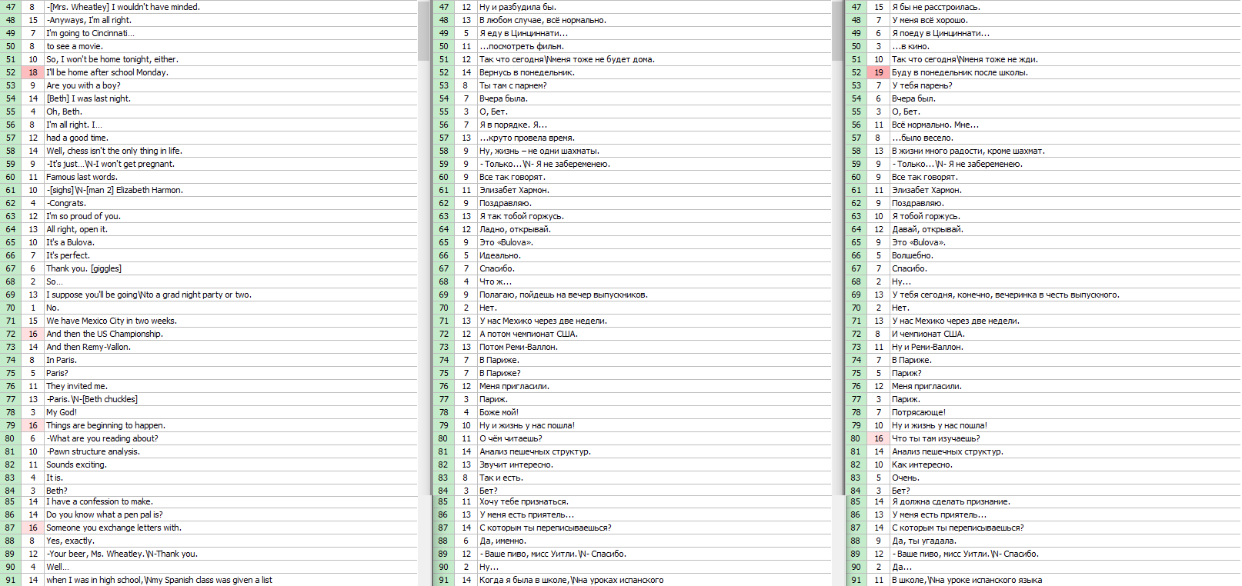
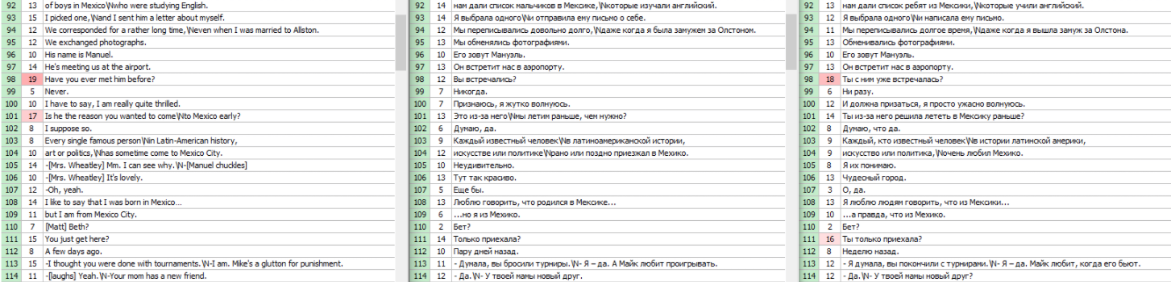
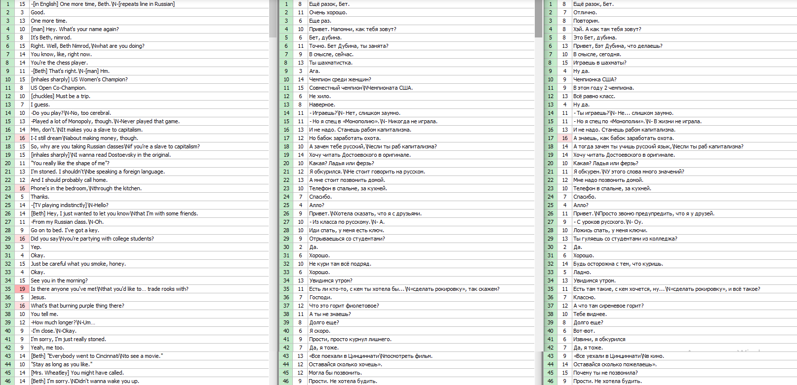
Сравнительная таблица текстов оригинальной озвучки (1-й столбец), русских субтитров (2-й столбец) и русской озвучки (3-й столбец) 4-ой серии 1-ого сезона сериала «The Queen’s Gambit» («Ход королевы»).
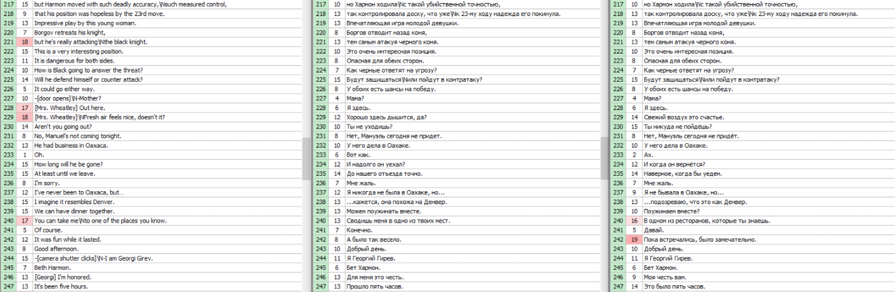
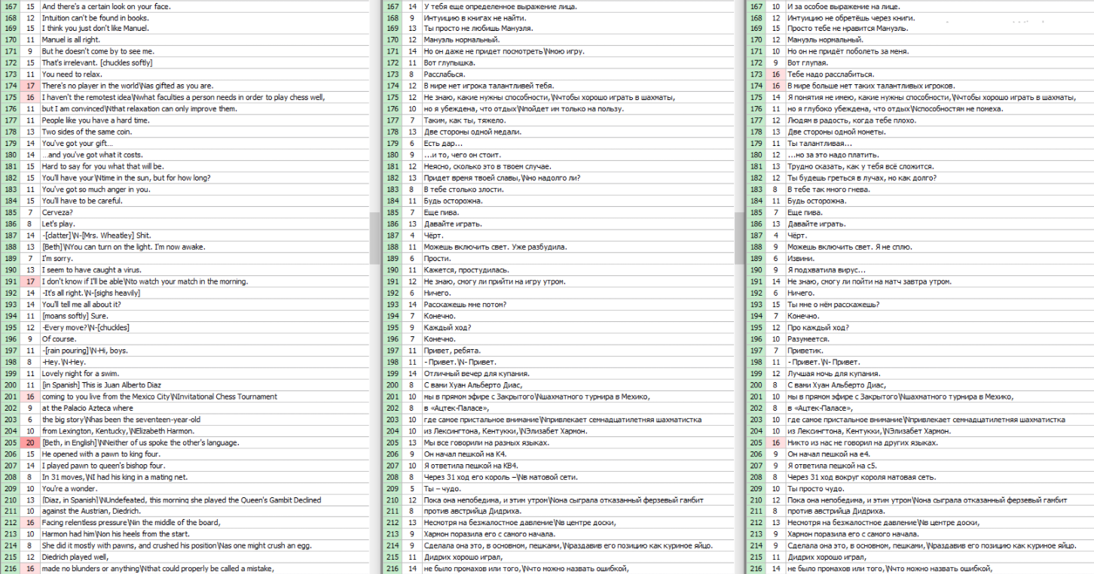
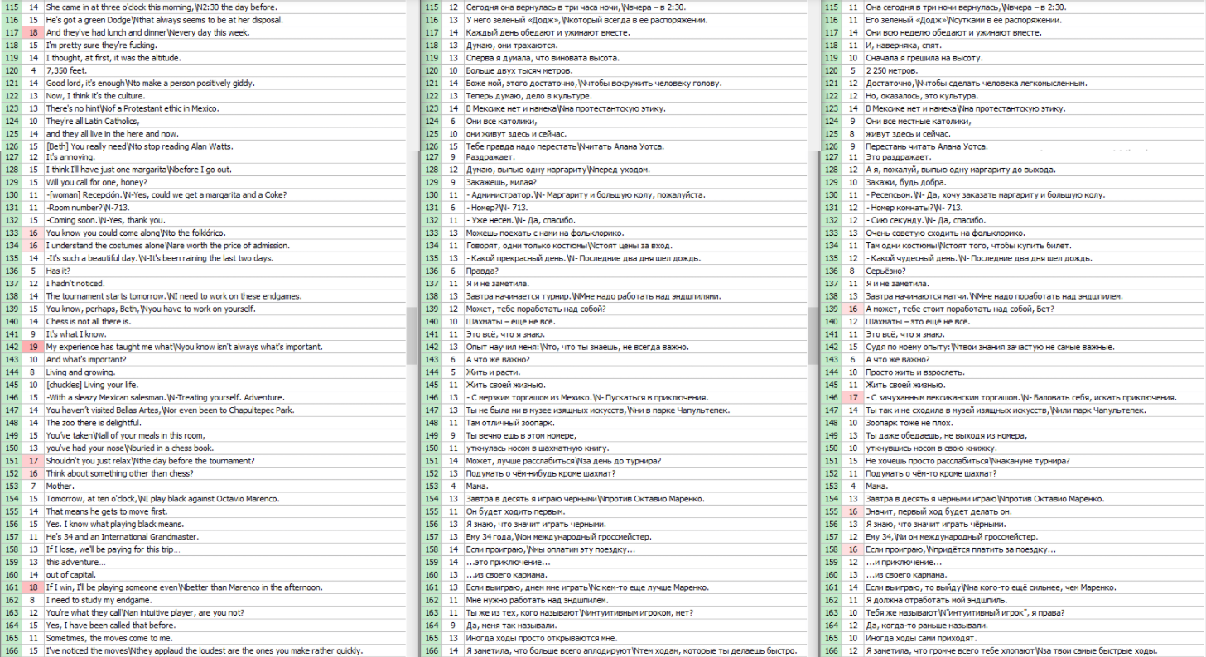
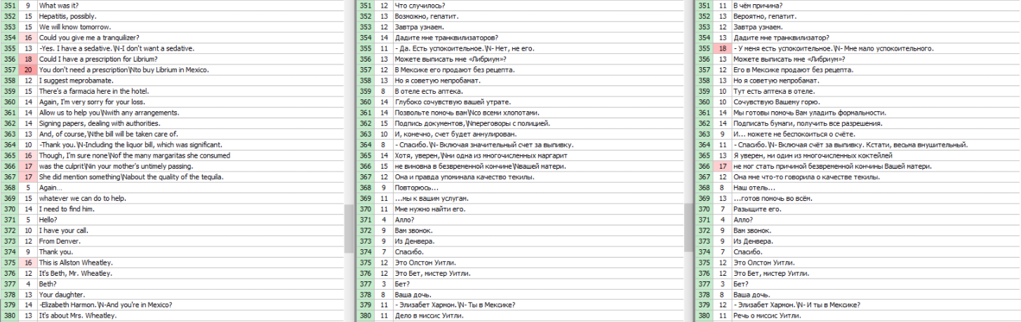
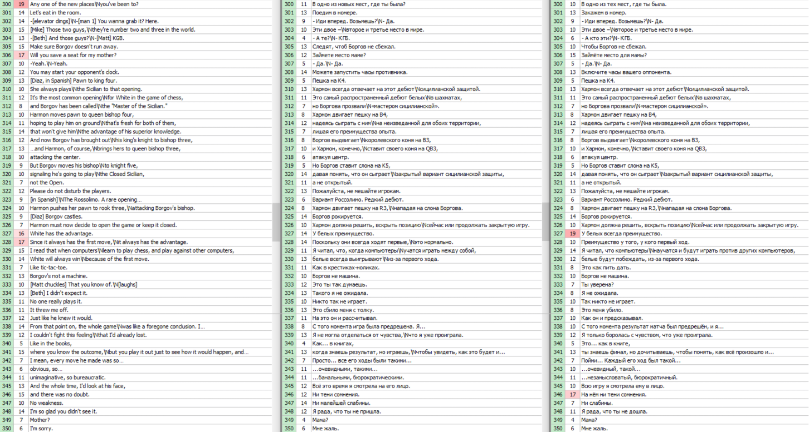
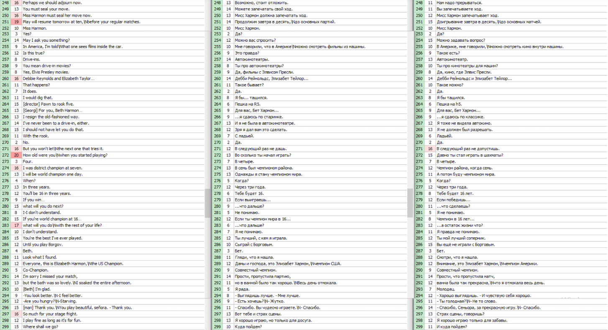
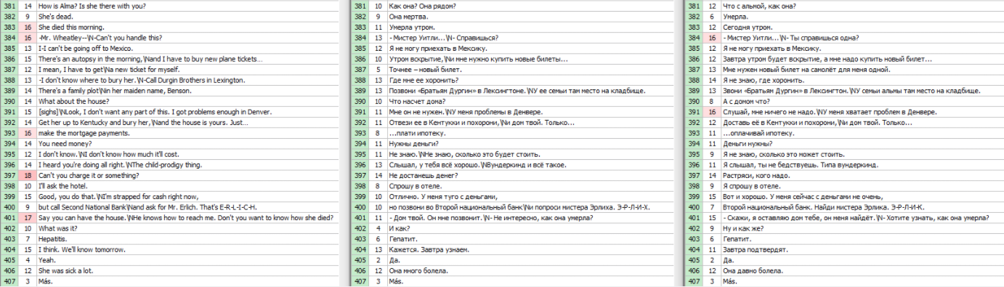

Словарь терминов
- Субтитры – надписи внизу кадра, передающие слова действующих лиц или содержащие пояснительный текст.
- Дублирование, или дублированный перевод, или кратко дубляж — разновидность озвучивания, предусматривающая изготовление речевой фонограммы кинофильма на другом языке, смысловое содержание которой соответствует переводу оригинального звукового сопровождения.
- Закадровый перевод, закадровое озвучивание, войсовер (от англ. voice-over — дословно «речь поверх») — разновидность озвучивания, предусматривающая создание дополнительной речевой фонограммы фильма на другом языке, смикшированной с оригинальной таким образом, что зритель слышит и перевод, и исходный звук картины, но тише, чем перевод.
- Переводческие (межъязыковые) трансформации (преобразования) – формально-семантические изменения, с помощью которых можно осуществить переход от языковых единиц оригинала к единицам перевода
- Лексические трансформации — это отклонение при переводе от словарных соответствий, которое заключается в замене отдельных лексических единиц исходного языка на лексические единицы переводного языка, не являющиеся их эквивалентами. К лексическим трансформациям, наиболее часто применяемым в процессе перевода относятся: переводческое транскрибирование транслитерация; калькирование и лексико-семантические замены (конкретизация, генерализация, модуляция и др.)
- Генерализация – лексическая трансформация, при которой слово с узким значением переводится словом с более широким значением.
- Конкретизация – лексическая трансформация, при которой слово с широким значением переводится словом с более узким значением.
- Целостное преобразование – лексическая трансформация, при которой устойчивое выражение одного языка заменяется целиком на устойчивое выражение другого языка с тем же значением.
- Грамматическая трансформация – один из приемов перевода, заключающийся в изменении структуры предложения или словосочетания при сохранении семантической информации. Грамматические трансформации (морфологические, синтаксические) включают: синтаксическое уподобление (дословный перевод); членение предложения; объединение предложения; грамматические замены (замене подлежат формы слова, части речи, члены предложения) и др.
- Опущение – отказ от передачи в переводе семантически избыточных слов, значения которых нерелевантны или легко восстанавливаются в контексте.

